PEMBERDAYAAN DAN ADVOKASI HUKUM BAGI PEKERJA MIGRAN INDONESIA DI BRUNEI DARUSSALAM: MENINGKATKAN KESADARAN HAK DAN PERLINDUNGAN HUKUM SERTA ADAPTASI SOSIAL

Legal Empowerment and Advocacy for Indonesian Migrant Workers in Brunei Darussalam: Enhancing Rights Awareness, Legal Protection, and Social Adaptation
Arinto Nugroho¹ dan Dita Perwitasari²
¹ Fakultas Hukum, Universitas Negeri Surabaya, Indonesia
² Fakultas Hukum, Universitas Diponegoro, Indonesia

Abstract: This article examines a community service program focusing on legal empowerment and advocacy for Indonesian Migrant Workers (IMWs) in Brunei Darussalam. IMWs often experience legal vulnerability due to limited awareness of labor rights, migration regulations, and access to legal assistance, as well as challenges in social adaptation within the host country. The program was implemented through legal education sessions, participatory discussions, and advocacy assistance involving migrant worker communities. The results indicate a significant improvement in legal awareness, understanding of rights and obligations, and social adaptation skills among participants. From a legal perspective, community-based legal empowerment serves as a strategic approach to strengthening protection mechanisms, preventing labor disputes, and enhancing the overall well-being of Indonesian migrant workers abroad.
Keywords: migrant workers, legal empowerment, legal protection, social adaptation

Abstrak: Artikel ini mengkaji kegiatan pengabdian kepada masyarakat yang berfokus pada pemberdayaan dan advokasi hukum bagi Pekerja Migran Indonesia (PMI) di Brunei Darussalam. PMI masih menghadapi kerentanan hukum akibat keterbatasan pemahaman mengenai hak-hak ketenagakerjaan, regulasi migrasi, serta akses terhadap bantuan hukum, di samping tantangan adaptasi sosial di negara tujuan. Kegiatan ini dilaksanakan melalui penyuluhan hukum, diskusi partisipatif, dan pendampingan advokasi yang melibatkan komunitas PMI. Hasil kegiatan menunjukkan peningkatan kesadaran hukum, pemahaman hak dan kewajiban, serta kemampuan adaptasi sosial peserta. Dari perspektif hukum, pemberdayaan hukum berbasis komunitas merupakan strategi penting untuk memperkuat perlindungan, mencegah sengketa ketenagakerjaan, dan meningkatkan kesejahteraan PMI di luar negeri.
Kata Kunci: pekerja migran Indonesia, advokasi hukum, perlindungan hukum, adaptasi sosial

Pendahuluan
Pekerja Migran Indonesia (PMI) merupakan salah satu kelompok strategis dalam pembangunan ekonomi nasional melalui kontribusi remitansi. Namun, di sisi lain, PMI juga termasuk kelompok rentan yang sering menghadapi permasalahan hukum dan sosial di negara tujuan. Negara Brunei Darussalam, dimana PMI kerap menghadapi tantangan berupa ketidakpahaman terhadap kontrak kerja, hak ketenagakerjaan, mekanisme pengaduan, serta hambatan adaptasi sosial dan budaya.

Keterbatasan akses terhadap informasi dan bantuan hukum menyebabkan PMI berada pada posisi yang lemah dalam relasi kerja. Pekerja Migran Indonesia (PMI) merupakan salah satu pilar penting dalam kontribusi ekonomi nasional, terutama melalui remitansi yang signifikan bagi pembangunan daerah asal. Namun, di balik peran strategis tersebut, PMI kerap menghadapi berbagai persoalan kompleks, mulai dari lemahnya pemahaman terhadap hak-hak hukum, keterbatasan akses terhadap bantuan hukum, hingga tantangan adaptasi sosial di negara tujuan(Mukhammad, Kridasakti, Rudolf, & Hilmy, 2025). Dalam konteks Brunei Darussalam, meskipun secara umum memiliki sistem ketenagakerjaan yang lebih stabil dibandingkan beberapa negara lain di kawasan Asia Tenggara, masih terdapat sejumlah kasus pelanggaran hak pekerja, seperti upah tidak dibayar, penyitaan dokumen, dan kondisi kerja yang tidak sesuai kontrak(Purnamasari, Sulaiman, & Redi, 2024).

Keterbatasan literasi hukum dan kurangnya saluran advokasi membuat PMI sering berada pada posisi rentan terhadap eksploitasi dan diskriminasi(Muyassar, Fitrian, ALKADRIE, & Sofyan Munawar S.H.I., 2025). Oleh karena itu, kegiatan pengabdian kepada masyarakat melalui program pemberdayaan dan advokasi hukum menjadi strategi yang penting untuk meningkatkan kesadaran hukum, menguatkan posisi tawar pekerja, serta menciptakan mekanisme perlindungan sosial yang berkelanjutan (Nurhidayati, Nugraha, Pitriani, Zulfikar, & Nuriasari, 2023). Selain itu, pendekatan advokasi yang berbasis komunitas dan partisipatif dinilai lebih efektif karena melibatkan PMI sebagai subjek aktif dalam proses pembelajaran hukum (Setyaning & Nursyamsiah, 2024).

Di sisi lain, proses adaptasi sosial juga menjadi tantangan tersendiri bagi PMI di Brunei Darussalam. Perbedaan budaya, bahasa, dan sistem sosial sering menimbulkan kesenjangan komunikasi dan isolasi sosial yang dapat memengaruhi kesejahteraan psikologis mereka(Adeyeye, 2024). Oleh karena itu, upaya pemberdayaan tidak hanya difokuskan pada peningkatan pengetahuan hukum, tetapi juga penguatan kapasitas sosial agar pekerja migran mampu beradaptasi secara harmonis dengan lingkungan barunya(Pramono et al., 2025).

Program ini diharapkan dapat menjadi model implementatif bagi kegiatan pengabdian serupa di negara lain dengan populasi PMI yang signifikan, serta memberikan kontribusi nyata terhadap diplomasi perlindungan warga negara Indonesia di luar negeri (Al-Azkiya, 2022).

Metode dan Strategi Pendekatan
Kegiatan pengabdian kepada masyarakat ini dilaksanakan dengan pendekatan partisipatif dan edukatif, yang menempatkan pekerja migran Indonesia (PMI) di Brunei Darussalam sebagai mitra aktif dalam setiap tahapan kegiatan. Pendekatan ini dipilih untuk memastikan bahwa program tidak hanya bersifat top-down, tetapi juga menumbuhkan kesadaran kritis, rasa memiliki, dan keberlanjutan dalam pemberdayaan hukum(Handoko, Sulaiman, Sugito, & Sabiq, 2024).

Mitra kegiatan adalah komunitas PMI di Brunei Darussalam dengan jumlah peserta sebanyak 25 orang yang bekerja di berbagai sektor, seperti rumah tangga, konstruksi, dan jasa. Kegiatan ini dilaksanakan selama dua minggu dengan menggunakan kombinasi metode ceramah interaktif, diskusi kelompok terarah (focus group discussion/FGD), dan pendampingan langsung.

Tahapan kegiatan meliputi empat langkah utama:

Identifikasi permasalahan hukum dan sosial melalui diskusi awal dengan peserta untuk menggali pengalaman, hambatan, serta kebutuhan hukum yang paling mendesak. Tahap ini bertujuan memetakan isu-isu utama seperti penyitaan dokumen, pemutusan kontrak sepihak, atau perbedaan persepsi terhadap hak kerja(Komor & Grzyb, 2023).

Penyuluhan hukum yang difokuskan pada hak dan kewajiban PMI, pemahaman isi kontrak kerja, serta mekanisme perlindungan hukum lintas negara. Materi disampaikan dengan bahasa sederhana dan disertai simulasi kasus(Mukhammad et al., 2025).

Diskusi kelompok terarah (FGD) untuk memperkuat pemahaman dan membangun solidaritas antarpekerja melalui berbagi pengalaman serta strategi adaptasi sosial di lingkungan kerja(Binley et al., 2025).

Pendampingan advokasi awal, yaitu pemberian konsultasi hukum terhadap potensi permasalahan aktual yang dihadapi peserta, dengan melibatkan perwakilan komunitas dan pihak perwakilan RI di Brunei Darussalam (Tama, Ikrom, Dixon, Nte, & Idris, 2023).

Evaluasi kegiatan dilakukan menggunakan pre-test dan post-test untuk mengukur peningkatan pemahaman peserta terhadap aspek hukum dan sosial. Hasil evaluasi menunjukkan adanya peningkatan signifikan pada semua aspek penilaian, sebagaimana terlihat pada Tabel 1.

Tabel 1. Rata-Rata Hasil Pre-Test dan Post-Test
Aspek yang Dinilai | Pre-test (%) | Post-test (%) | Keterangan
Pemahaman HKI | 45% | 65% | Meningkat
Kesadaran Hukum | 50% | 70% | Meningkat
Sikap Responsif | 40% | 80% | Meningkat

Hasil ini menunjukkan bahwa pendekatan partisipatif-edukatif efektif dalam meningkatkan literasi hukum dan kesiapan sosial PMI untuk menghadapi permasalahan di negara penempatan.

Hasil dan Pembahasan
Kegiatan pengabdian kepada masyarakat yang berfokus pada pemberdayaan dan advokasi hukum bagi Pekerja Migran Indonesia (PMI) di Brunei Darussalam menunjukkan hasil yang signifikan dalam meningkatkan pengetahuan, kesadaran, dan keterampilan sosial peserta. Berdasarkan hasil pre-test dan post-test, terdapat peningkatan pemahaman PMI terkait hak-hak ketenagakerjaan, isi kontrak kerja, serta mekanisme pengaduan atas pelanggaran yang mungkin terjadi. Peningkatan rata-rata sebesar 20–40% pada seluruh aspek menunjukkan efektivitas pendekatan partisipatif-edukatif yang diterapkan dalam kegiatan ini(Ballard, Lindell, & Jadallah, 2024).

Peserta menunjukkan peningkatan kesadaran mengenai pentingnya dokumentasi hukum, seperti menyimpan salinan kontrak kerja dan identitas resmi, serta memahami prosedur hukum jika terjadi permasalahan ketenagakerjaan. Selain itu, terjadi perubahan positif dalam komunikasi antara PMI dan pemberi kerja, terutama dalam hal penyampaian aspirasi dan penyelesaian perbedaan persepsi secara konstruktif(Djatmika, Mohamad, Santosa, & Wibowo, 2024).

Dari aspek adaptasi sosial, kegiatan diskusi partisipatif berhasil membangun pemahaman PMI terhadap norma dan budaya kerja masyarakat Brunei Darussalam. Peserta menjadi lebih mampu menyesuaikan perilaku dan etika kerja sesuai konteks lokal, sehingga berkontribusi pada penurunan potensi konflik sosial di lingkungan kerja(Enh et al., 2024). Pendekatan berbasis peer learning dalam diskusi kelompok juga memperkuat rasa solidaritas dan dukungan antarpekerja, yang pada akhirnya meningkatkan ketahanan sosial mereka di luar negeri (Kusumawardani, 2022).

Kebaruan (novelty) dari kegiatan ini terletak pada integrasi antara advokasi hukum dan pendekatan adaptasi sosial dalam konteks PMI di Brunei Darussalam. Pendekatan tersebut tidak hanya menekankan aspek legal formal, tetapi juga memperhatikan dimensi sosial-psikologis yang memengaruhi keberhasilan perlindungan PMI secara holistik(Hasdianti & Imelda, 2022). Dengan demikian, program ini berkontribusi secara ilmiah dan praktis dalam memperkuat model perlindungan PMI berbasis pemberdayaan komunitas.

Secara keseluruhan, kegiatan ini memberikan dampak nyata dalam meningkatkan kapasitas hukum dan sosial PMI, serta menjadi model yang dapat direplikasi di negara penempatan lain dengan karakteristik serupa(Hasdianti & Imelda, 2022) .
Figure 1. Para Peserta Kegiatan
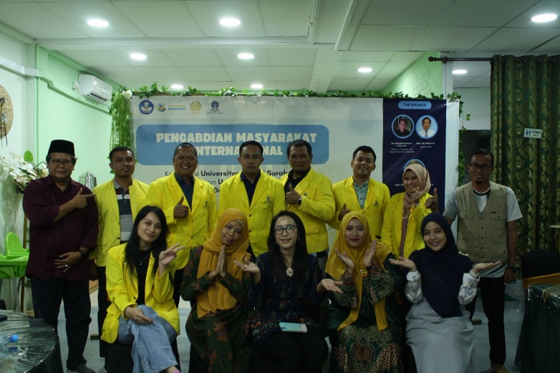
Figure 2. Peserta melakukan FGD
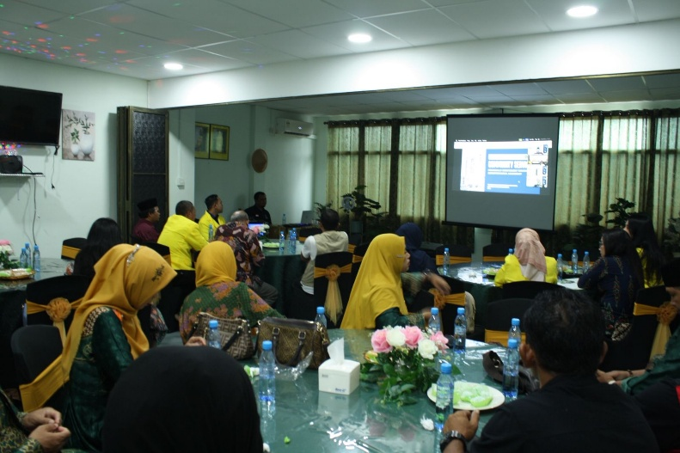
Note: Tambahan informasi jika ada

Kesimpulan dan Rekomendasi
Kegiatan pengabdian kepada masyarakat dengan tema “Pemberdayaan dan Advokasi Hukum bagi Pekerja Migran Indonesia (PMI) di Brunei Darussalam” menunjukkan bahwa pendekatan partisipatif dan edukatif terbukti efektif dalam meningkatkan kesadaran hukum, pemahaman terhadap hak-hak ketenagakerjaan, serta kemampuan adaptasi sosial para peserta. Melalui tahapan identifikasi masalah, penyuluhan hukum, diskusi kelompok, dan pendampingan advokasi, program ini berhasil menciptakan ruang pembelajaran interaktif yang memperkuat kapasitas PMI dalam menghadapi tantangan hukum dan sosial di negara penempatan.

Hasil evaluasi kegiatan menunjukkan adanya peningkatan signifikan dalam pemahaman hukum, kesadaran terhadap pentingnya dokumentasi kontrak kerja, serta keterampilan komunikasi yang lebih konstruktif antara PMI dan pemberi kerja. Selain itu, integrasi antara pendekatan advokasi hukum dan adaptasi sosial menjadi keunggulan utama (novelty) dari kegiatan ini. Pendekatan tersebut tidak hanya menumbuhkan literasi hukum, tetapi juga mendorong kemampuan PMI untuk beradaptasi dengan norma budaya dan lingkungan kerja di Brunei Darussalam, sehingga berfungsi sebagai strategi preventif terhadap potensi konflik dan sengketa ketenagakerjaan.

Dari sisi keberlanjutan, kegiatan ini memberikan kontribusi strategis terhadap penguatan perlindungan PMI di luar negeri dengan menempatkan mereka sebagai subjek aktif dalam proses pemberdayaan. Pemberdayaan semacam ini dapat menjadi model replikasi bagi negara tujuan lain yang memiliki konsentrasi tinggi tenaga kerja migran Indonesia.

Rekomendasi ke depan adalah perlunya program pendampingan hukum berkelanjutan yang terstruktur dan sistematis bagi komunitas PMI. Perguruan tinggi diharapkan memperluas peran melalui kolaborasi lintas lembaga dengan perwakilan pemerintah, organisasi masyarakat, dan sektor swasta dalam membangun legal awareness ecosystem di luar negeri. Selain itu, penguatan kapasitas komunitas PMI dalam hal mediasi sosial dan advokasi berbasis teknologi digital juga perlu dikembangkan untuk meningkatkan akses informasi hukum dan bantuan secara cepat.

Dengan demikian, kegiatan ini tidak hanya memberikan manfaat jangka pendek bagi peserta, tetapi juga kontribusi jangka panjang dalam pembentukan sistem perlindungan PMI yang inklusif, adaptif, dan berkelanjutan.

References
Adeyeye, G. M. (2024). Social Isolation: Overcoming Linguistic Obstacles And Mitigating Social Isolation In Diverse Communities. E-Journal Of Humanities, Arts And Social Sciences. Https://Doi.Org/10.38159/Ehass.202451127
Al-Azkiya, M. E. (2022). Analisis Implementasi Kebijakan Undang-Undang Nomor 18 Tahun 2017 Pasal 21 Tentang Perlindungan Pekerja Migran Indonesia Selama Bekerja Di Luar Negeri. Jurnal Administrasi Dan Kebijakan Publik. Https://Doi.Org/10.33558/Akp.V12i1.2869
Ballard, H. L., Lindell, A., & Jadallah, C. C. (2024). Environmental Education Outcomes Of Community And Citizen Science: A Systematic Review Of Empirical Research. Environmental Education Research, 30, 1007–1040. Https://Doi.Org/10.1080/13504622.2024.2348702
Binley, A., Haddaway, L., Buxton, R., Lalla, K. M., Lesbarrères, D., Smith, P. A., & Bennett, J. R. (2025). Endangered Species Lack Research On The Outcomes Of Conservation Action. Conservation Science And Practice, 7. Https://Doi.Org/10.1111/Csp2.13304
Djatmika, Mohamad, B., Santosa, R., & Wibowo, A. H. (2024). Intercultural Communicative Competence Among Indonesian Migrant Workers In Malaysia: A Qualitative Exploration. Frontiers In Sociology, 9. Https://Doi.Org/10.3389/Fsoc.2024.1321451

Enh, A. M., Wahab, A., Azlan, A., Talib, K. A., Sakti, A. M. T., & Sultan, F. M. M. (2024). Life Experiences And Cultural Adaptation Among Migrant Workers In Malaysia. Comparative Migration Studies, 12. Https://Doi.Org/10.1186/S40878-023-00360-1
Handoko, W., Sulaiman, A. I., Sugito, T., & Sabiq, A. (2024). Empowering Former Women Migrant Workers: Enhancing Socio-Economic Opportunities And Inclusion For Sustainable Development. Academic Journal Of Interdisciplinary Studies. Https://Doi.Org/10.36941/Ajis-2024-0015
Hasdianti, F., & Imelda, J. (2022). The Role Of Coping Strategy And Legal Protection On Migrant Workers: A Literature Review. Jurnal Ius Kajian Hukum Dan Keadilan. Https://Doi.Org/10.29303/Ius.V10i3.908
Komor, M., & Grzyb, K. (2023). Qualitative Content Analysis – A Research Method In Social Science. Przegląd Badań Edukacyjnych. Https://Doi.Org/10.12775/Pbe.2023.032
Mukhammad, B., Kridasakti, S. W., Rudolf, P., & Hilmy, U. (2025). Indonesian Migrant Workers: The Analysis Of Legal Policy In Gender Issue. Policy Law Notary And Regulatory Issues (Polri). Https://Doi.Org/10.55047/Polri.V4i2.1706
Muyassar, Y. R., Fitrian, Y., Alkadrie, S. Y. M. R. R. M., & Sofyan Munawar S.H.I., M. H. (2025). Strengthening Islamic Legal Literacy For Indonesian Migrant Workers In Kuching: Efforts To Ensure Legal Protection And Certainty Through Community Service Activities. Bisma. Https://Doi.Org/10.61159/Bisma.V3i1.415
Nurhidayati, Nugraha, S., Pitriani, Zulfikar, A. A., & Nuriasari, S. (2023). Legal Assistance (Social Advocacy) On The Civil Rights Of Indonesian Migrant Workers In The Sumber Gede Community. Indonesian Journal Of Community Services Cel. Https://Doi.Org/10.70110/Ijcsc.V1i3.23
Pramono, G. P., Purwaningrum, D., Manurung, M. T., R, N., Annisa, N. N., & Prameswari, F. D. (2025). Penguatan Kapasitas Diri Pekerja Migran Indonesia Di Taiwan Melalui Edukasi Manajemen Stres, Adaptasi, Dan Motivasi. Nusantara Jurnal Pengabdian Kepada Masyarakat. Https://Doi.Org/10.55606/Nusantara.V5i2.5041
Purnamasari, W., Sulaiman, A., & Redi, A. (2024). Legal Protection For Indonesian Migrant Workers In The Domestic Sector In Brunei Darussalam. Rechtsnormen: Journal Of Law. Https://Doi.Org/10.70177/Rjl.V2i3.1296
Setyaning, A., & Nursyamsiah, S. (2024). Participatory Strategies For Empowering Indonesian Migrant Worker Unions In Kuala Lumpur, Malaysia: Improving Welfare And Rights. Asian Journal Of Community Services. Https://Doi.Org/10.55927/Ajcs.V3i9.11465
Tama, R. A., Ikrom, M., Dixon, E., Nte, N. D., & Idris, S. H. (2023). The Role Of Legal Empowerment Based Advocacy For Rural Communities On Structural Social Inequality. Indonesian Journal Of Advocacy And Legal Services. Https://Doi.Org/10.15294/Ijals.V5i2.68240

